2023届杨浦区历史一模卷
考生注意：
1．考试满分100分，考试时间60分钟。
2．本考试分设试卷和答题纸。试卷包括试题与答题要求。
3．答题前，务必用黑色钢笔、圆珠笔或签字笔在答题纸正面清楚地填写姓名、准考证号，并将核对后的条形码贴在指定位置上。
4．作答必须写在答题纸上与试卷题号对应的位置，在试卷上作答一律不得分。
5．单选题必须选1项，双选题必须选2项，三选题必须选3项，多选少选都不得分。

一、画中历史（24分）

绘画是人类生活的艺术呈现，也是人类历史的一种记忆。存留至今的古代陶器、青铜器、墓室壁画等，折射出人类生存与发展的历程，具有一定的史料价值。某校史学社开展“画中历史”的主题学习，步骤如下：
步骤一：寻找世界古代文明区域的各种绘画作品。
1. 将下列绘画作品与地图所示文明区域相匹配。（填写字母，6分）

（1）图一 东汉牛耕图画像石 | （2）图二 中古时代“三种人”（绘画作品）
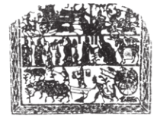 | 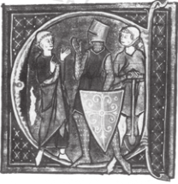
（3）图三 古埃及人放牧壁画残片 | （4）图四 玛雅波南帕克神庙壁画
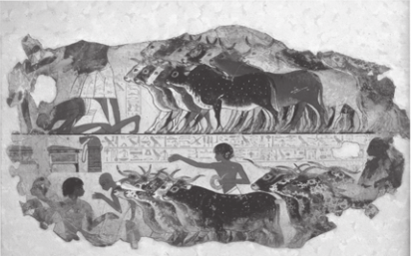 | 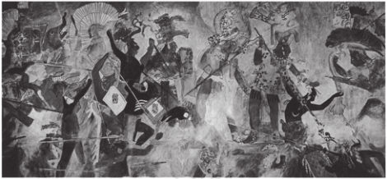
（5）图五 《摩诃婆罗多》中的插画 | （6）图六 陶瓶上绘有雅典人在收获橄榄
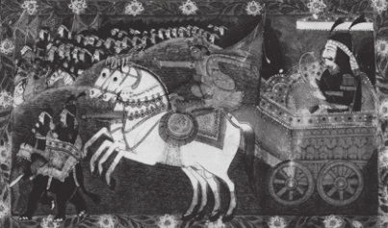 | 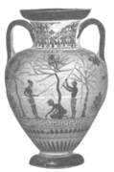

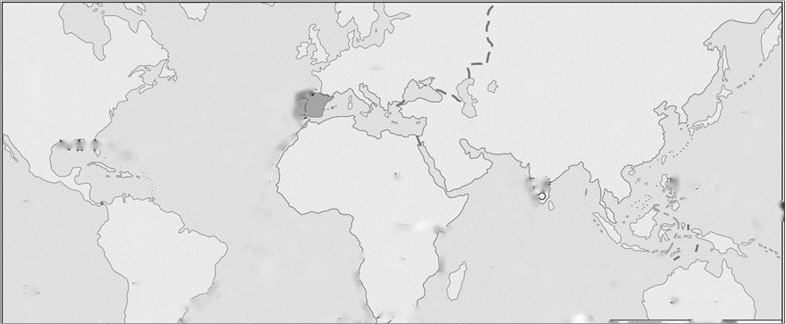
E
F
B
C
D
A

步骤二：探究绘画作品隐含的历史信息。结合上述绘画作品，回答问题：
2. 图二中“三种人”分别是僧侣、骑士、农民。结合所学，判断中古时期该地区的特征是（三选，6分）
A．等级森严 B．民主平等 C．基督教会主导 D．庄园制度 E. 法治完备
3. 图四玛雅的神庙壁画描绘了一个战争的场面，士兵们手持武器，其中一人正在刺杀敌人，其他战士或准备战斗，或正在呐喊。从壁画中可以了解到该文明区域的（双选，4分）
A. 杰出的农业成就 B. 高超的绘画艺术
C. 精美的城市建筑 D. 激烈的社会冲突
4. 图五《摩诃婆罗多》描写了两个家族为争夺王位而进行的战争。图五插画中坐在马车中的“将军”应属于哪一种姓？（单选，2分）
A. 婆罗门 B. 刹帝利 C. 吠舍 D. 首陀罗

步骤三：总结绘画作品的史料价值。
图七 阿尔及利亚塔西利-恩-阿耶洞穴壁画 | 左侧两幅壁画反映了5000-6000年前人们放牧与收割的场景。  5. 请选择步骤一中与图七主题（“放牧与收割”）相仿的作品，史论结合，说明绘画作品的史料价值？（6分）
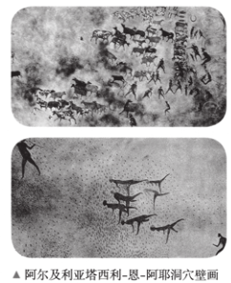

二、东印度公司（25分）

新航路开辟后，随着贸易中心的转移，商业经营方式也发生了变化。为了有效垄断对外贸易，英、法、荷等国建立了新型股份制贸易公司。如英国东印度公司，从17世纪初获得第一个特许证，到19世纪中期因英国政府正式接管印度事务而寿终正寝。这期间它与英国政府之间关系不断变化。

材料一：（东印度公司）是一个具有法人和政治地位的团体，在任何时候都是以伦敦公司和印度总督的名义在印度群岛进行贸易。他们及其后继者在法律上都有权拥有、购买、接收和保留土地、租金、特权、自由、管辖权、特许经营权以及任何种类的财产继承权。
东印度公司及其后继者有权在15年的任期内，享有完全独占东印度贸易的自由和特权，可以自由在东印度的所有岛屿、港口、城市、城镇进行贸易。
——摘译自《伊丽莎白女王授予东印度公司的特许证》（1600年12月31日）
材料二：
第1条：（新成立的）公司作为一个法人和政治实体，其名字的全称为“对东印度贸易的英吉利公司”，公司的一切权力和义务均在其专享名称下实现与履行；公司在海外的活动，必须为整个王国带来荣耀和财富。
第11条： 除进行贸易外，公司在东印度还肩负一定的管理责任，有权对公司在东印度建立的商馆、工厂和仓库等贸易据点进行有效的管理。
——1698年东印度公司特许证，摘自戴斯卡·查尔《印度宪政史资料》
材料三
第5条： 除了纯粹的商业信函外，公司所有有关印度的信函必须先交给督察委员会（作者按：督察委员会在英国本土成立的，成员由国王任命）审查，然后才由公司董事会将指令发往印度，不经过审查，公司董事会不能直接向印度发出任何指示。
第42条：为了更好地管理印度，英国政府将在印度设立总司令一职，对公司所属军队享有最高统帅权。
——1784年议会通过的《改善东印度公司和不列颠印度领地行政法》
6．在近代西欧，除股份制贸易公司之外，商业经营方式还有（三选，6分）
A. 商品交易所 B. 有限责任公司 C. 票号 D. 百货公司 E. 当铺
7．根据材料三，英国政府对东印度公司在哪些方面做出了限制？（双选，4分）
A．决策权 B．立法权 C．军事指挥权 D．贸易权
8．根据以上材料，结合时代背景，探讨英国政府在不同时期对待东印度公司有什么不同的政策？其原因是什么？（8分）

材料四 | 材料五 英国东印度公司设在印度的鸦片仓
英国在将印度变为殖民地的过程中，把英语和英国的法律体系、政府体制、文官制度等移植到印度。但是受过英式教育的印度上层精英却用欧洲的意识形态来反抗英国的殖民统治。  ——选自选必3 第12课《近代战争与西方文化扩张》 | 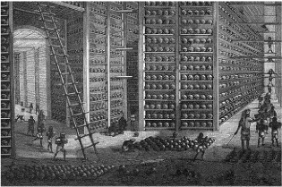 ——选自纲要上 第16课《两次鸦片战争》

9．综合以上材料，结合所学，谈谈你对东印度公司的认识？（7分）

三、唐宋社会演变（24分）

在历史学习中，小明了解到有关唐宋之际的社会演变已成为史学家关注的问题。他尝试通过史料研读，初步了解这一状况。
他发现唐宋两朝商业状况发生了变化。

材料一：凡市，以日午击鼓三百声而众以会；日入前七刻，击钲三百声而众以散。
——《大唐六典》卷二十
10. 材料一反映出唐朝商业的状况是（单选，2分）
A．在市场中经商的人员多而杂 B．商业活动有时间限制
C．鼓、钲成为主要的经商工具 D．商业交往的形式多样

材料二：唐都长安城图（局部）

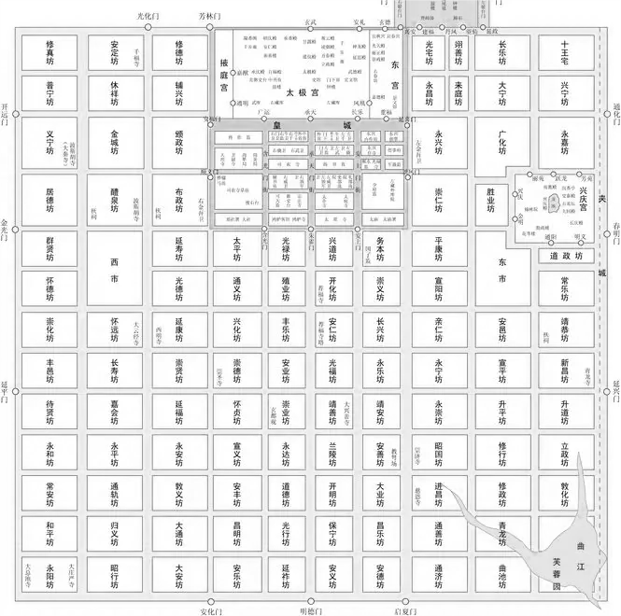

“诸犯夜者，笞二十；有故者，不坐。闭门鼓后、开门鼓前行者，皆为犯夜”。
——《唐律疏议》
材料三：（北宋）张择端《清明上河图》（局部）
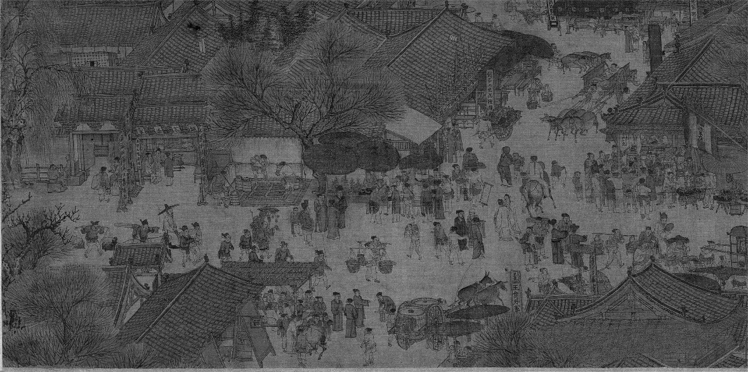
材料四：夜市直至三更尽，才五更又复开张。如耍闹去处，通晓不绝。
——（宋）孟元老《东京梦华录》卷三

11. 从以上四段材料可以看出，唐宋在商业发生了哪些变化？（6分）
12. 以上四段材料还涉及到唐宋哪些变化？具体说明。（6分）

小明进一步搜集了以下史料。
材料五：自隋、唐而上，官有簿状，家有谱系，官之选举必由于簿状，家之婚姻必由于谱系。……此近古之制，以绳天下，使贵有常尊，贱有等威者也。所以人尚谱系之学，家藏谱系之书。自五季以来，取士不问家世，婚姻不问阀阅，故其书散佚而其学不传。
——（宋）郑樵《通志》卷 25《氏族略第一·氏族序》
材料六：贫富无定势,田宅无定主。有钱则买,无钱则卖。
——(宋)袁采《袁氏世范》

13. 要继续研究唐宋的变化，还可以补充哪些方面的研究？（三选，6分）
A．君主专制的加强 B．华夏认同观念形成 C．海外贸易的繁荣
D．欧洲殖民者在中国沿海活动情况 E．契约农民数量增加
14. 根据以上材料结合所学，从历史研究的史料、视野等方面，具体谈一谈历史研究可以采用的方法。（4分）

四、清朝的基层治理（27分）

基层组织建设是政府的重要事项之一。从周之乡遂到明清保甲，再到清末新政推行地方自治，各地成立咨议局，基层组织建设可谓辗转相承、代有兴革，绵延不绝。
材料一：清代甲长将本户并十户造册送里长，逐次呈报。与严密的基层户籍管理制度相适应的必须是有一套严密的乡里政权组织：乡亭里什伍保甲的纵向管理控制，这是“经”；宗族组织、村落组织的自治自管，这是“纬”；兵籍制度以及与其匹配的赋役、治安、教化等则是经、纬之基点，从而真正构成了控制基层乡里社会严密的管理网络。
——韩秀桃《中国古代乡里基层组织特征》
材料二：宣统二年^{①}顺直咨议局通过了将田房税契归地方自治预备会办理的决议，但州县官并不肯放弃此项权利。于是各州县地方自治机关便采取各种途径与地方官展开斗争。如天津县成立了城镇乡联合会，并在城董事会内设典卖田房税契处，由城总董来独立其事。
——范红霞《清末新政时期直隶地方自治》

材料三：（有清朝官员认为）地方自治之名，虽近沿于泰西^{②}，而其实则早已根荄于中古，《周礼》比闾、族党、州乡之制，即名为有地治者，实为地方自治之权舆。下逮两汉三老、啬夫，历代保甲乡约，相沿未绝。
——《宪政编查馆奏议城镇乡地方自治章程并另拟选举章程折》《东方杂志》（1909年）

材料四：宣统二年办理天津城议事会选举，调查选民资格时，当选举调查员上门调查时，一些居民对调查员“冷薄难堪，目之如丐。及询其田产职业，又恐加捐，不以实告。”……通州县选举自治研究所所长，是日投票者219人，当时通州全境人口约36万，选民约10万。因此，此次参与投票者仅为选民人数的千分之二。
——范红霞《清末新政时期直隶地方自治》

注释：①宣统二年：1910年。 ②泰西：西方国家。

15. 根据材料一及所学，清朝前期的基层治理有什么特点？（6分）
16. 根据以上材料结合所学，如何理解材料三的观点？（6分）
17. 综合材料及所学，你如何看待清末新政中推行的地方自治？（15分）

2023届杨浦区高三历史一模卷参考答案

一、画中历史（24分）
1.（1）图一：E （2）图二：D （3）图三：B
（4）图四：A （5）图五：F （6）图六：C （6分）
2. ACD（6分）
3. BD（4分）
4. B（2分）
5. 文字出现以前，山壁或岩石壁画是记录历史的主要载体，图三与图七中的放牧与收割的场景，反映了人类迈向文明的前提是农业和畜牧业的产生。文字出现以后，图画发展为一种艺术，成为记载历史的一种辅助手段，如图一东汉画像石以及图六雅典人收获橄榄的陶瓶，反映了古代中国、古代希腊的农业发展状况。综合四幅图片，反映了多元发展特征下的世界古代区域文明在发展农业方面的共性。（6分）

二、东印度公司（25分）
6．ABD（6分）
7．AC（4分）
8．材料一、二：新航路开辟后，西欧各国对外殖民扩张的竞争激烈，加之英国处于资本原始积累阶段，奉行重商主义政策，为了有效垄断对外贸易，英国政府给东印度公司颁发特许证，希望东印度公司为其全球扩张、积累资本冲锋陷阵。
材料三：8世纪下半叶，英国开始了工业革命，生产力出现了前所未有的发展，英国需要更广阔的世界市场（产品销售市场）和原料供应地，由此自由主义贸易思想大行其道，冲击了传统的重商主义思想。此时，东印度公司作为政府的特许公司，其垄断性的贸易以及经营方式已经不适应英国“世界工厂”的需要，所以英国政府要限制其权力。（8分）
9．参考视角：（不少于两个视角，论从史出，史论结合，7分）
- 视角一：东印度公司实践了股份制贸易公司的原则和框架，这是新型的商业经营方式，推动商业发展，影响后世。
- 视角二：英国政府对东印度公司从支持到限制态度的转变，反映了英国资本主义经济发展不同阶段的不同诉求。
- 视角三：东印度公司的经济、政治、军事、文化侵略，对于被殖民地来说，一方面带来了灾难，印度沦为殖民地，成为经济附庸，也破坏了当地文明发展进程，另一方面又使得不同文化在碰撞中交流交汇，进行文化重构。
- 视角四：东印度公司对于印度的侵略，扩大了大英帝国的领土，为进一步在远东地区扩张提供了战略基地。

三、唐宋社会演变（24分）
10. B（2分）
11. 商业经营时间上，从固定时间到不限制时间；商业经营场所上，从坊市分离到坊市合一；从禁止夜市到放开夜市等。（任3点，6分）
12. 任2点，6分
- 都城格局的变化，如从唐朝整齐的都城格局到宋朝分散的都城格局等。
- 城市治理发生变化，如从唐朝的严格治理到北宋更加宽松等。
- 市民生活发生变化，如从唐朝的相对单调到宋朝更加丰富等。
- 其他言之有理的答案，酌情给分。
13. ACE（6分）
14. 任2点，4分
- 多种类型史料的使用，如文献史料、图像史料，私人记载、家谱等。
- 多元视角研究，如政治、经济、文化等视角研究。
- 研究视野宽阔，如注重历史的不同时段；或者关注历史的发展过程。

四、清朝的基层治理演变（27分）
15. 乡里制度与宗族组织的相互结合；从横向到纵向形成了严密的体系；有一定的自治性；乡里制和保甲制合一。（任3点，6分）
16. 该说法看到了中国传统基层治理与清末新政的地方自治都有地方自治性的一面，也注意在新政中吸收传统基层治理的优点，有一定的合理性。但两者本质上是不同的，传统基层治理是君主专制中央集权制度的组成部分，为维护专制统治服务；清末新政的地方自治是向西方学习，一定程度上体现民主改革的方向。（6分）
17. 本小题采用分项评分法。
评分要素是：观点鲜明，结构完整，论证充分，逻辑自洽。（15分）
参考观点：
- 中国古代国家的基层治理本有地方自治的脉络与传统。清末新政引入转手日本的欧洲地方自治，虽有打破固化地方权力格局的作用，但终究和中国实际难以匹配，遂成为四不像、水土不服的表面制度。所以，改革需要因地制宜，既要体现近代社会发展方向，又要吸收传统基层治理的优点。

